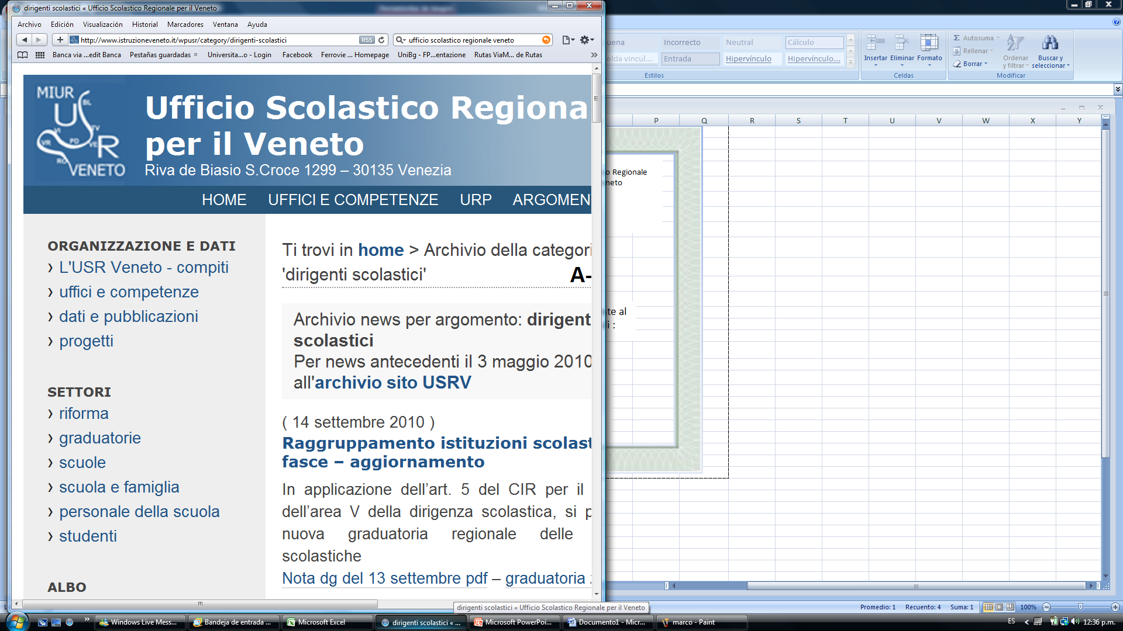 | Ufficio Scolastico Regionale per il Veneto |  | Eventuale logo dell’Istituto Scol.
Attestato di Partecipazione
si attesta che il DOCENTE IN PERIODO DI FORMAZIONE E PROVA
___________________________________________(nome e cognome)
ha partecipato nel corrente a.s. 2019/20 all’azione formativa di VISITING
di cui alla nota MIUR.AOODGPER.39533, 04/09/2019 e Nota USRV.20152, 25/10/2019 e successive
che ha avuto luogo presso l’Istituto innovativo ___________, (cod. mecc. e denominazione I.S.)
nei giorni ____________ (indicare le 2 date in cui si è effettuato il visiting)
per un totale di ore 12, in attuazione del seguente percorso:
- Accoglienza da parte del Dirigente Scolastico e del team di tutor, presentazione del senso dell’esperienza, della scuola, del progetto (titolo del progetto) _________________________ che caratterizza l’Istituto innovativo nell’area tematica ____________________________________ (* v. elenco in calce)
- Osservazione dell’esperienza oggetto di visiting negli ambienti di apprendimento della scuola.
- Co-riflessione sull’esperienza osservata e sulla visita in generale con il Dirigente Scolastico e il team di tutor accoglienti.
Luogo e data |  | Firma del D.S.

Nnnnnn

*AMBITI TEMATICI DI INNOVAZIONE DIDATTICO-ORGANIZZATIVA
A. EDUCAZIONE ALLA SOSTENIBILITA' (OBIETTIVI DELL'AGENDA 2030).
B. INCLUSIONE, BISOGNI EDUCATIVI SPECIALI, PROBLEMATICHE RELAZIONALI E GESTIONE DELLA CLASSE. (SCUOLA IN OSPEDALE E ISTRUZIONE DOMICILIARE, se specificato).
C. DIDATTICA PER COMPETENZE, VALUTAZIONE FORMATIVA E VALUTAZIONE DI SISTEMA; AUTOVALUTAZIONE E MIGLIORAMENTO.
D. NUOVE RISORSE DIGITALI E AMBIENTI DI APPRENDIMENTO ORIENTATI ALLO SVILUPPO DI COMPETENZE.
E. IL NUOVO IMPIANTO ORGANIZZATIVO-DIDATTICO DELL'ISTRUZIONE DEGLI ADULTI.

